**TALLER REGRESIÓN LINEAL SIMPLE Y MULTIPLE**

1. Un gerente de ventas recolectó los datos siguientes sobre ventas anuales y años de experiencia.

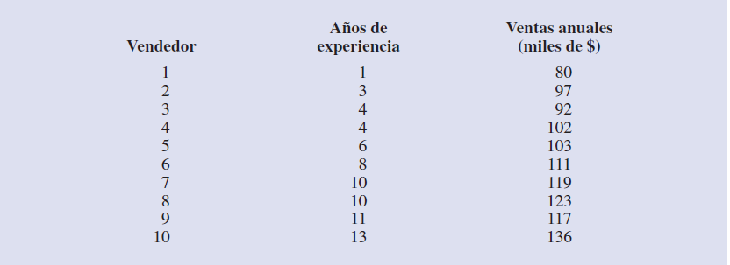

1. Elabore un diagrama de dispersión con estos datos, en el que la variable independiente sean los años de experiencia.

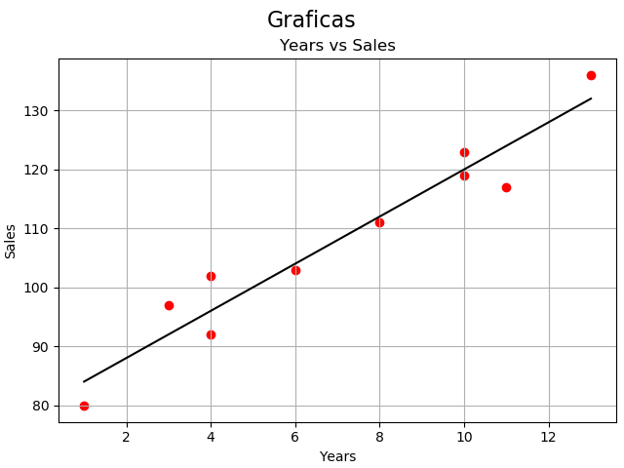

1. Dé la ecuación de regresión estimada que puede emplearse para predecir las ventas anuales cuando se conocen los años de experiencia.

**R/=**

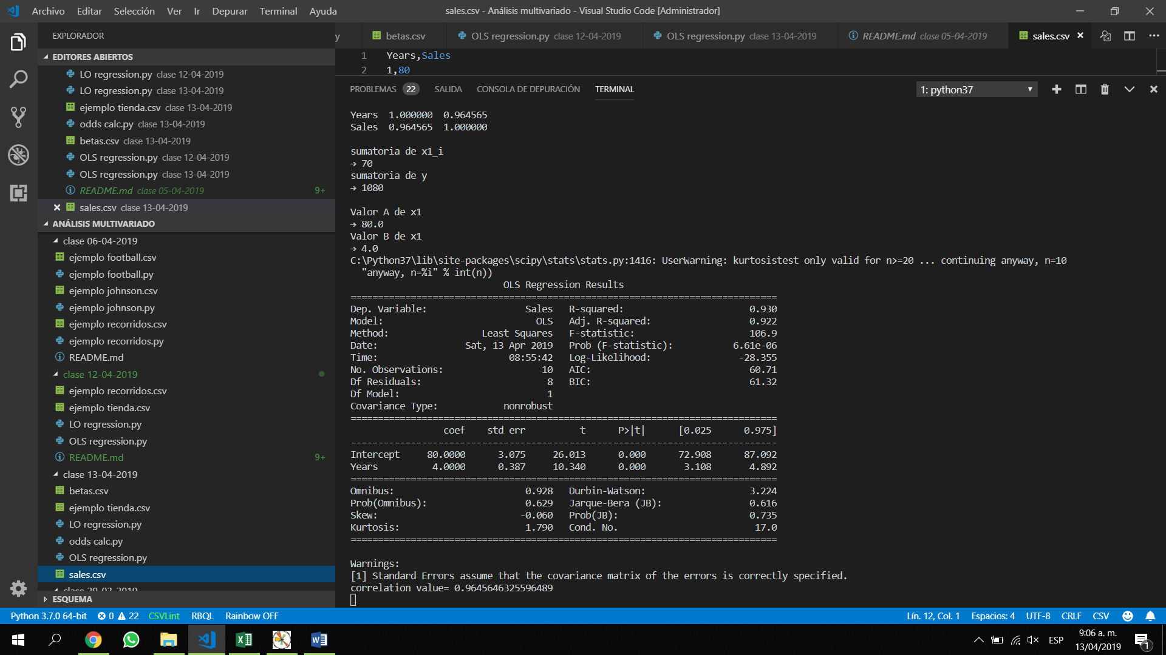

De la cantidad de años se predice cuantas ventas tendrá en miles de dolares, en este caso se visualiza que a mayor experiencia mayor ventas

1. Use la ecuación de regresión estimada para pronosticar las ventas anuales de un vendedor de 9 años de experiencia.

El resultado indica que para 9 años de experiencia se tendrá ventas por 116 mil dólares

1. Los salarios iniciales de contadores y auditores en Rochester, Nueva York, corresponden a los de muchos ciudadanos de Estados Unidos. En la tabla siguiente se presentan salarios iniciales (en miles de dólares) y el índice del costo de vida en Rochester y en otras nueve zonas metropolitanas

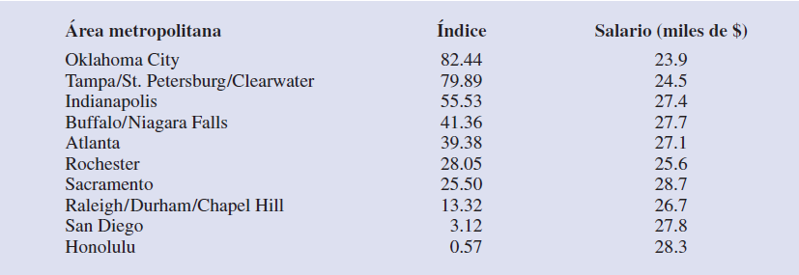

1. Elabore un diagrama de dispersión con estos datos empleando como variable independiente el índice del costo de vida.

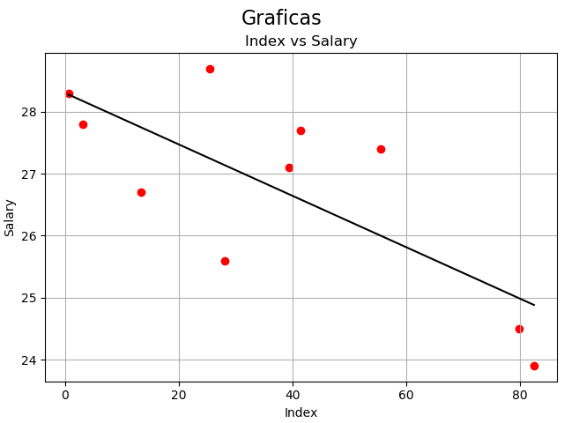

1. Obtenga la ecuación de regresión para relacionar el índice del costo de vida con el salario inicial.

**R/=**

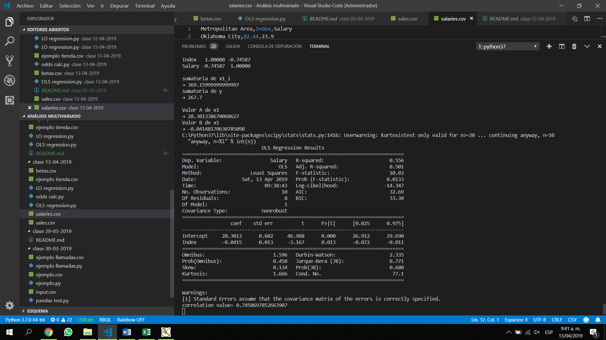

1. Estime el salario inicial en una zona metropolitana en la que el índice del costo de vida es 50

**R/=**

1. En los datos siguientes, *y* corresponde a los salarios mensuales y *x* es el promedio obtenido por los estudiantes que terminaron la licenciatura de administración con especialidad en sistemas de información.



1. Calcule la ecuación de regresión

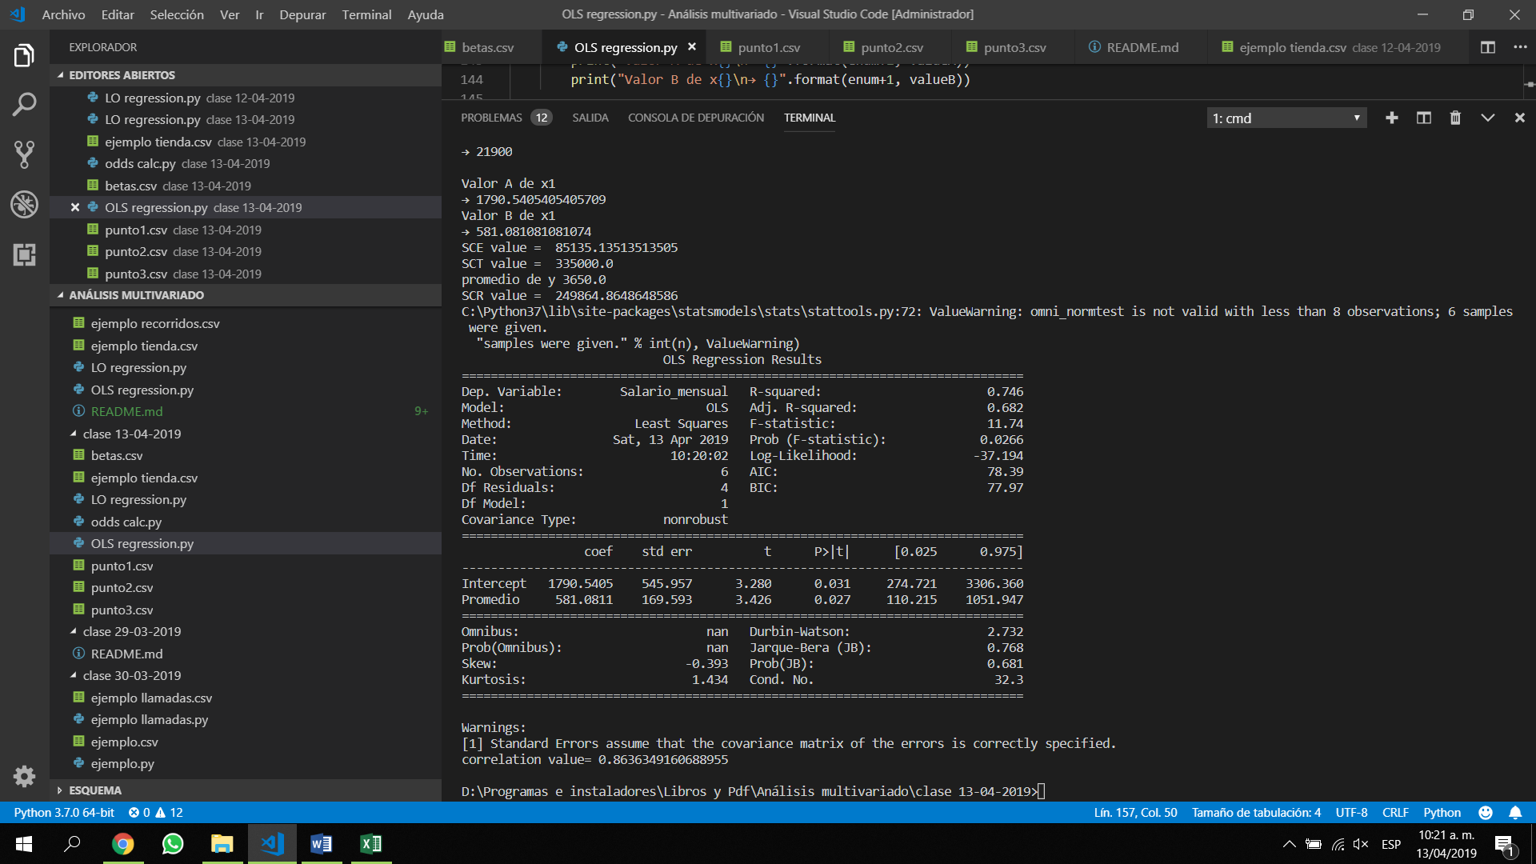

1. Calcule las sumas de cuadrados

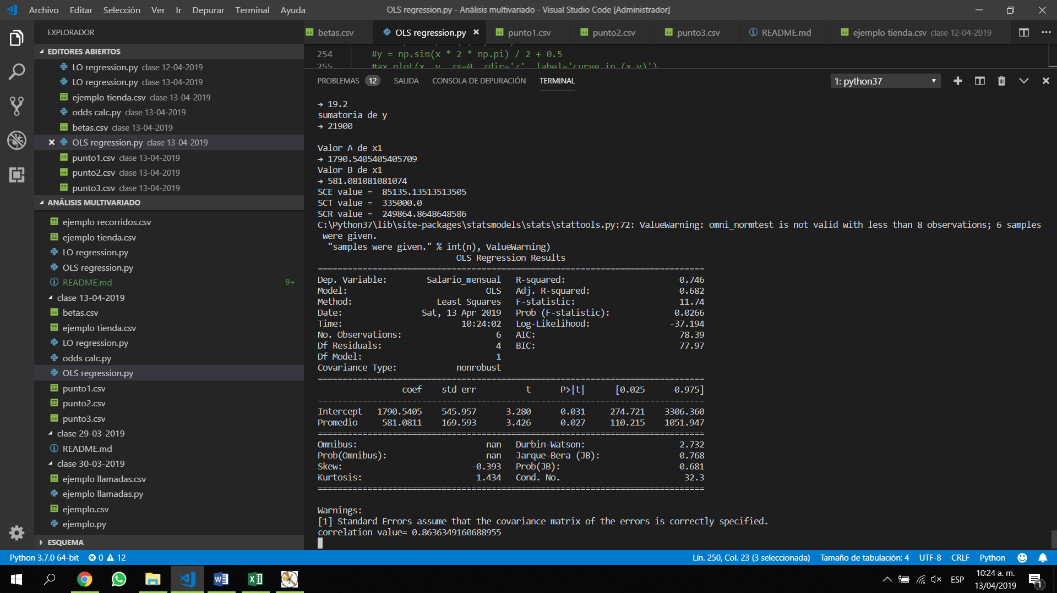

1. Calcule el coeficiente de determinación usando las sumas de cuadrados
2. La sección “Guía para el usuario” del sitio en la Red de la revista *Car and Driver* proporciona información sobre pruebas viales (road test) de automóviles, camiones, SUV (acrónimo en inglés de Sport Utility Vehicle) y vans. Abajo se presentan las puntuaciones generales para calidad general, modelo de vehículo, frenado, manejo, economía de combustible, confort interior, aceleración, confiabilidad, ajuste y terminado, transmisión dadas a diversos vehículos empleando una escala del 1 (lo peor) a 10 (lo mejor). Aquí se presenta una parte de los datos de 14 automóviles Deportivos/GT

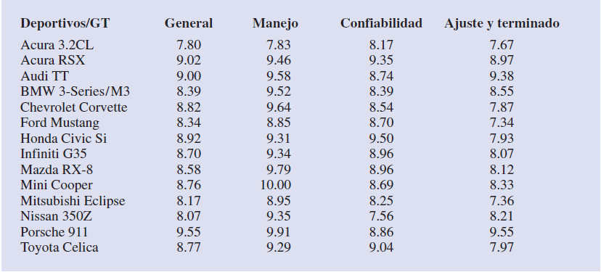

1. Dé una ecuación de regresión estimada usando manejo, confiabilidad, y ajuste y terminado para predecir la calidad general.

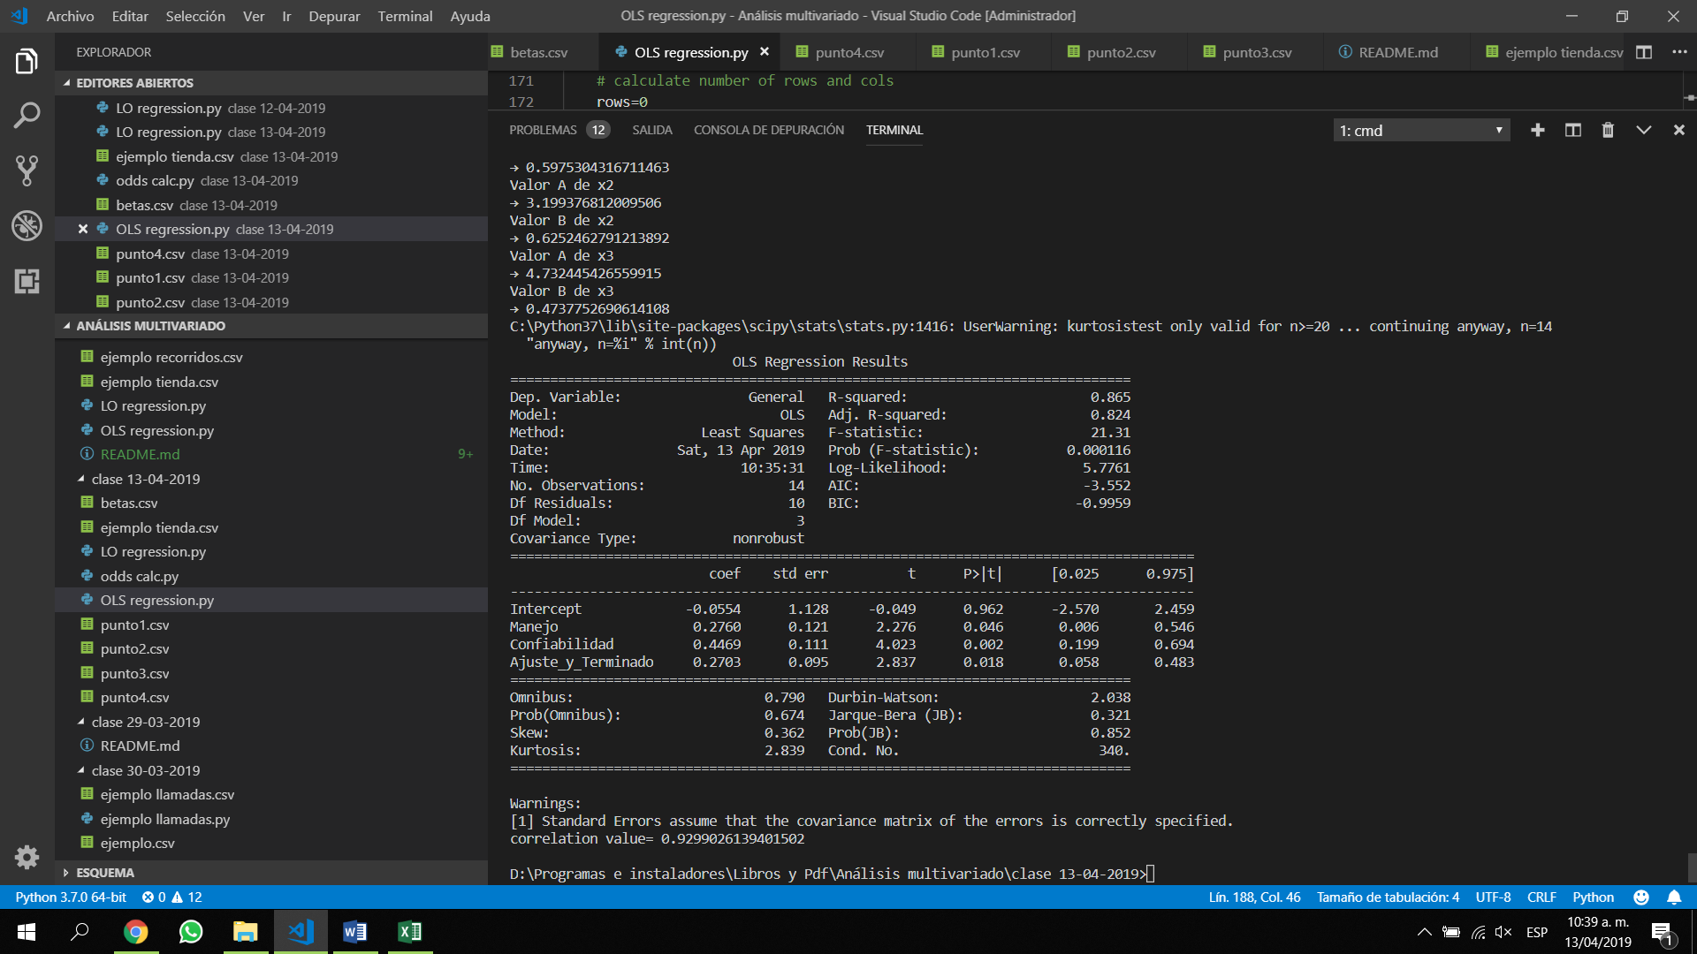

1. Otro de los automóviles deportivos/GT evaluados por *Car and Driver* es el Honda Accord. Las evaluaciones de manejo, confiabilidad, y ajuste y terminado dadas a este automóvil fueron 8.28, 9.06 y 8.07, respectivamente. Estime la evaluación general dada a este automóvil.
2. En la tabla siguiente se da el rendimiento anual, la evaluación de la seguridad (0 = de alto riesgo, 10 segura) y el coeficiente de gastos anuales de 20 fondos extranjeros

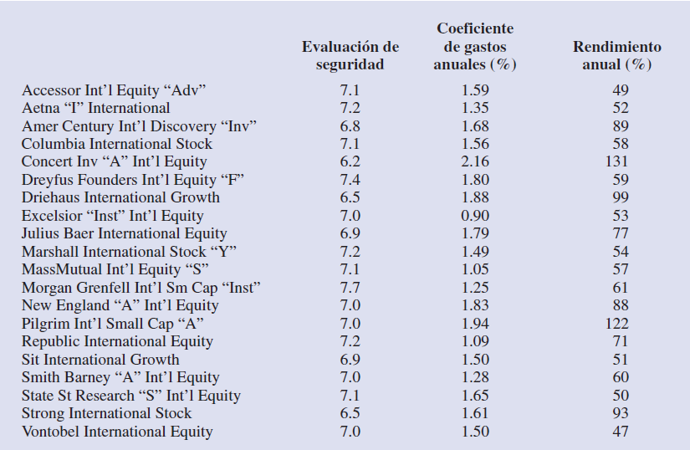

1. Obtenga la ecuación de regresión estimada que relaciona el rendimiento anual con la evaluación de la seguridad y con el coeficiente de gastos anuales.

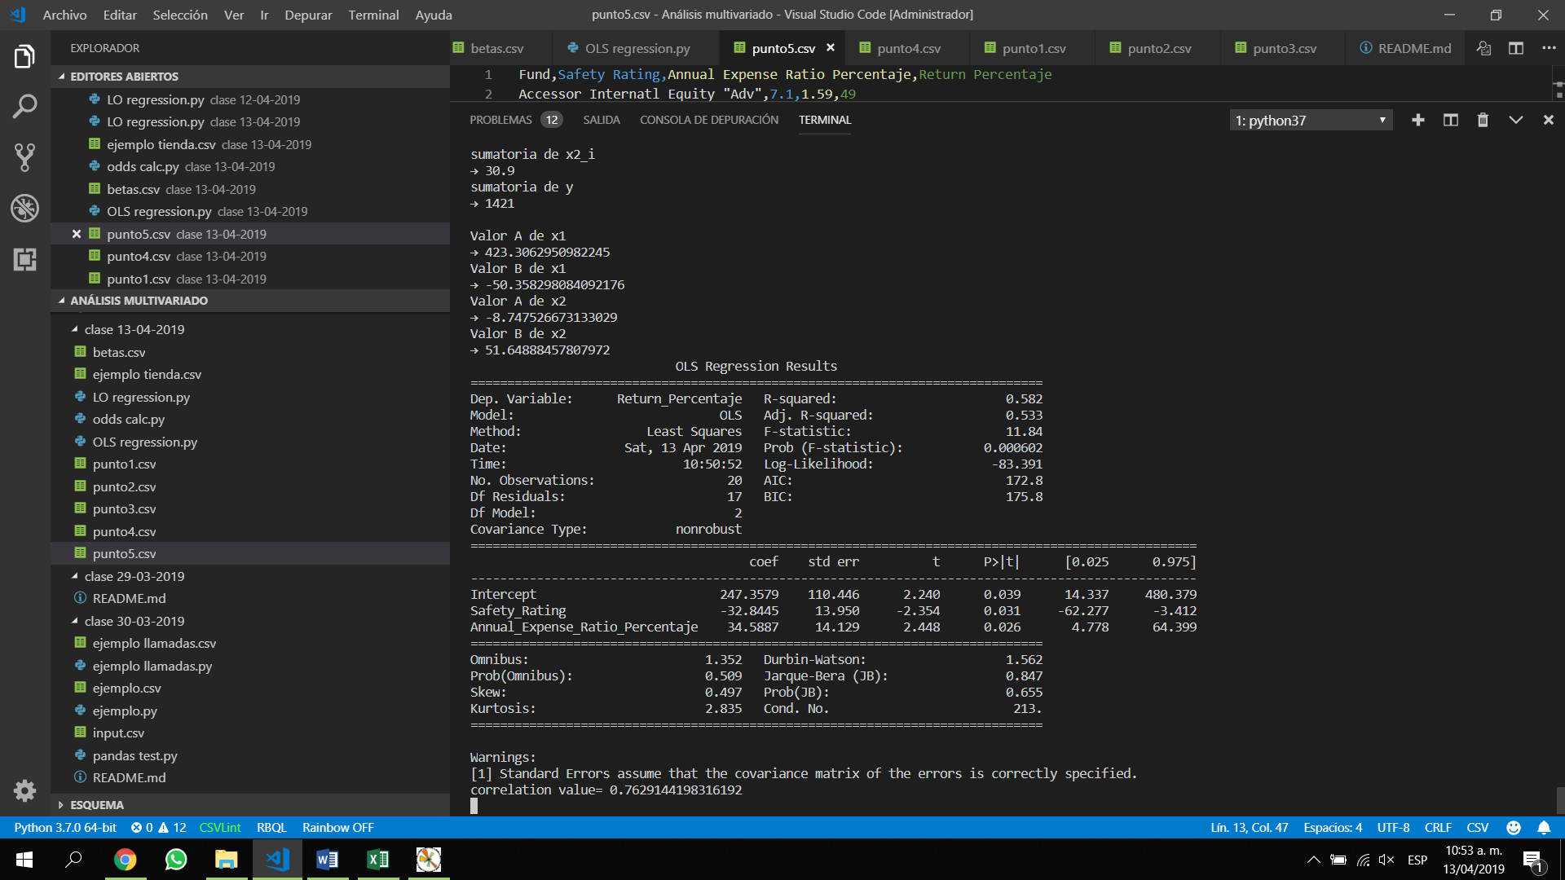

1. Estime el rendimiento anual de una empresa cuya evaluación de seguridad es 7.5 y el coeficiente de gastos anuales es 2.
2. Un estudio realizado a lo largo de 10 años por la American Heart Association proporcionó datos sobre la relación que tienen la edad, la presión sanguínea y el fumar sobre el riesgo de sufrir un infarto. Los datos que se dan a continuación se obtuvieron como parte de este estudio. El riesgo se interpreta como la probabilidad (multiplicada por 100) de que el paciente sufra un infarto en los próximos 10 años. Para fumar, defina una variable ficticia que tome el valor 1 si la persona es fumadora y el valor 0 si no es fumadora.

.

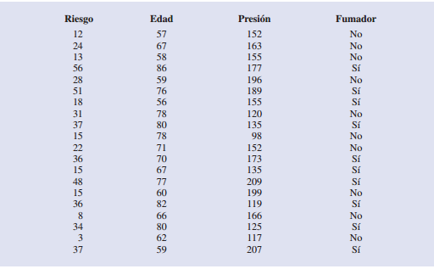

1. Obtenga la ecuación de regresión estimada que relaciona el riesgo de infarto con la edad, la presión sanguínea y el fumar o no fumar. b.

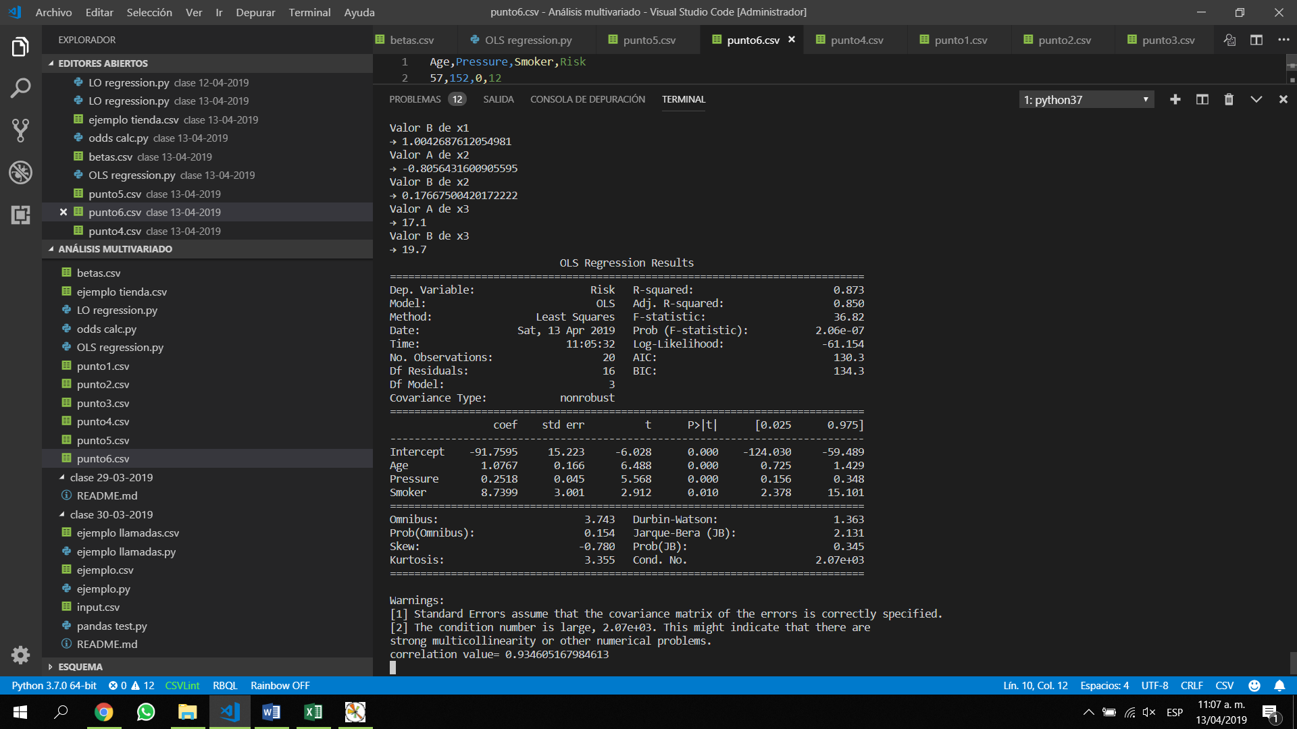

1. ¿Es el fumar un factor significativo para el riesgo de infarto? Explique. Use α = 0.05. c.

Resultado de regresión lineal con todos los factores



Resultados de regresión lineal sin el factor de fumar

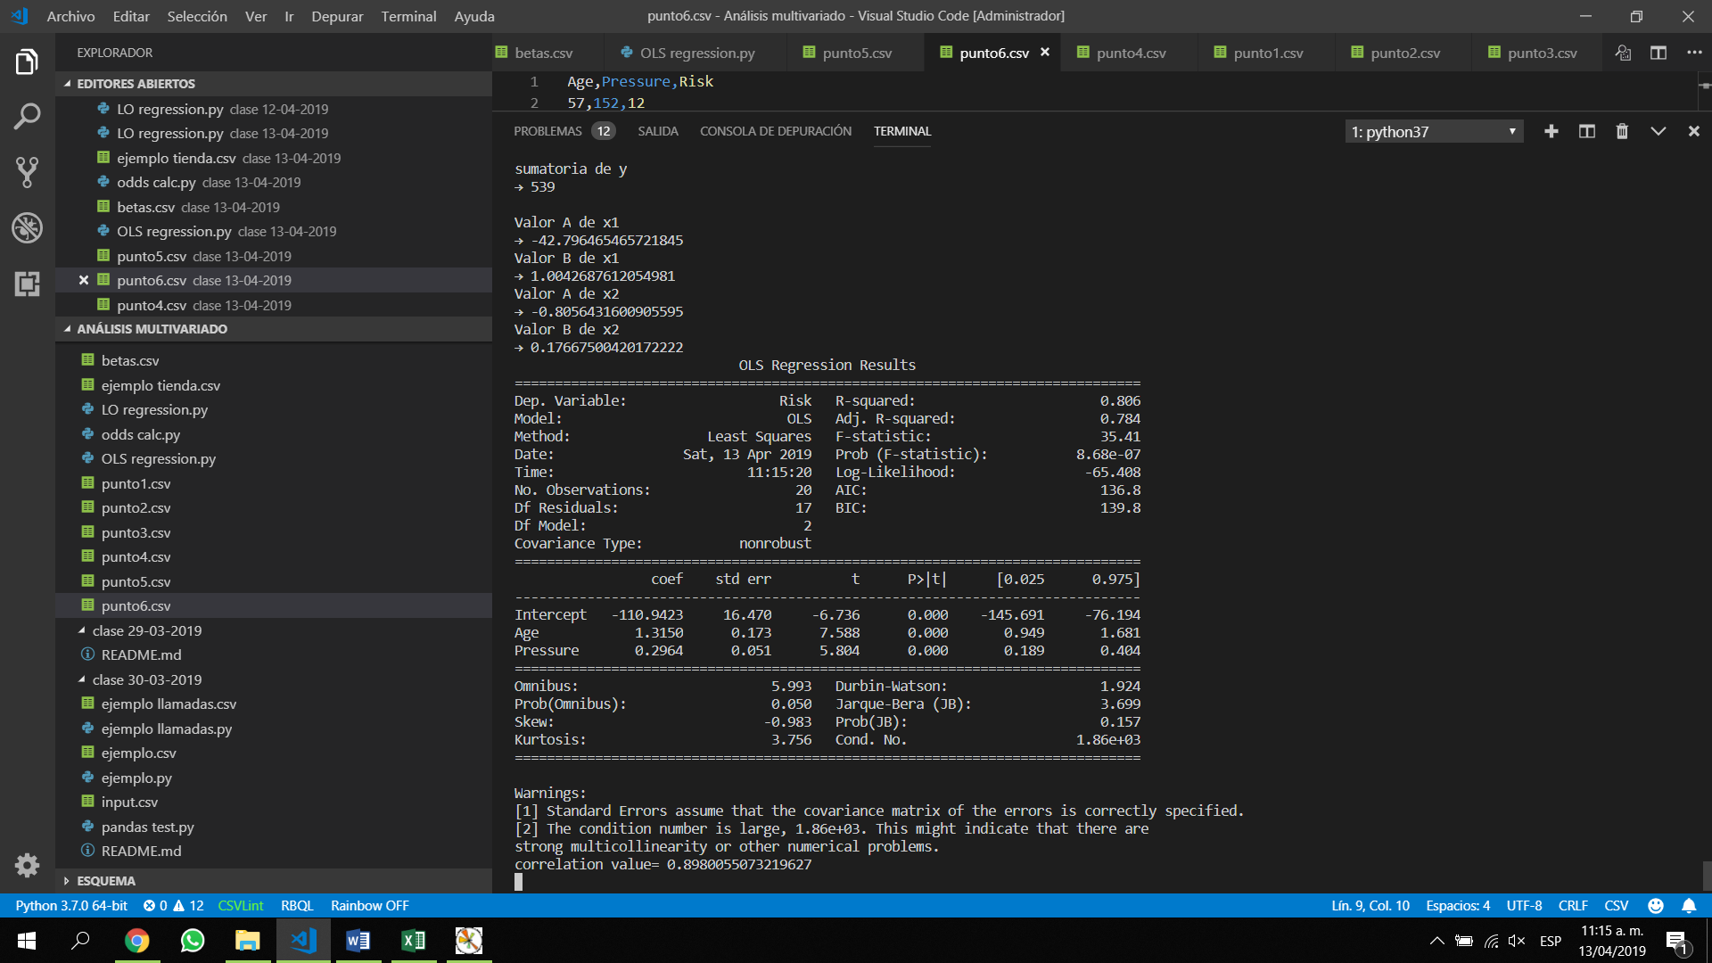

El nivel de confiabilidad es 0.05 y los valores de son:

0.066 es una diferencia mayor al nivel de confianza lo cual indica que fumar **SI** es un factor significativo

1. ¿Cuál es la probabilidad de que Art Apeen sufra un infarto en los próximos 10 años, si tiene 68 años, fuma y su presión sanguínea es 175? ¿Qué recomendará el médico hacer a este paciente?

Probabilidad de que sufra un infarto a la edad actual fumando

Probabilidad de que sufra un infarto a la edad actual sin fumar más

Probabilidad de que sufra un infarto dentro de 10 años fumando

Probabilidad de que sufra un infarto dentro de 10 años sin fumar

En conclusión por medio del modelo el médico le deberá recomendar que no fume, ya que si no fuma su riesgo de infarto se ve reducido

1. Una compañía de transporte que se dedica a la entrega de mercancía en una ciudad quiere saber si las millas recorridas en un día están directamente relacionadas con el número de cajas entregadas y el tiempo recorrido en horas para hacer las entregas. En una muestra aleatoria de 10 recorridos se obtuvieron los siguientes datos:

|  |  |  |  |
| --- | --- | --- | --- |
| **Vehículo** | **Millas Recorridas** | **Cantidad de Entregas** | **Tiempo de Recorrido (horas)** |
| 1 | 100 | 4 | 9.3 |
| 2 | 50 | 3 | 4.8 |
| 3 | 100 | 4 | 8.9 |
| 4 | 100 | 2 | 6.5 |
| 5 | 50 | 2 | 4.2 |
| 6 | 80 | 2 | 6.2 |
| 7 | 75 | 3 | 7.4 |
| 8 | 65 | 4 | 6 |
| 9 | 90 | 3 | 7.6 |
| 10 | 90 | 2 | 6.1 |

Para encontrar la relación será identificado con el valor de coeficientes, el que mayor será la relación que tenga el modelo

Calculando Regresión Lineal con todos los valores

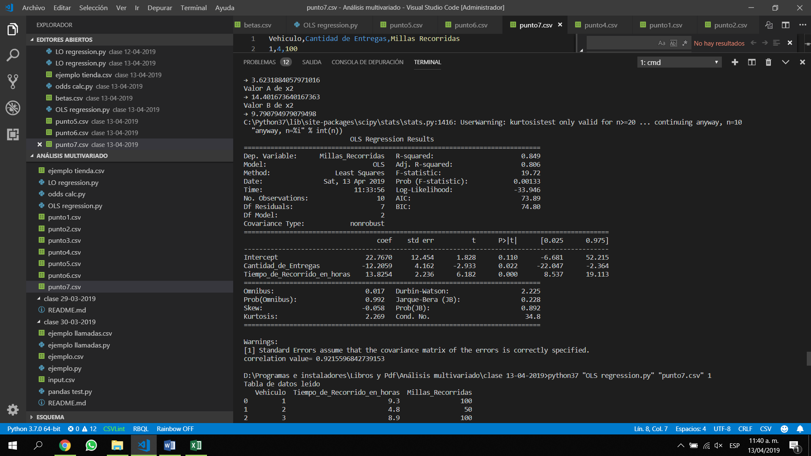

La relación que tiene las millas recorridas es mayor respecto al **tiempo recorrido**

1. En los últimos años en determinada universidad ha aumentado el porcentaje de estudiantes que abandonan sus estudios después del primer año. El año pasado, la universidad inició un programa voluntario de orientación para ayudar a los estudiantes de primer año a que se adapten a la vida del campus. Si se demuestra que el programa tiene resultados positivos, se considerará la posibilidad de que el programa sea obligatorio para todos los estudiantes de primer año. La administración de la universidad Collage supone que los estudiantes que tienen GPA bajo son los que tienen mayor probabilidad de abandonar los estudios al final del primer año. Con objeto de investigar la relación de estas variables con la permanencia de los estudiantes se tomó una muestra aleatoria de 100 estudiantes de primer año. Los datos se encuentran en el archivo Lakeland.

Se pide:

La ecuación de regresión

Que pasa con E(y) si x2=0

Calcule el cociente de posibilidades para el programa de orientación